中山大学新华学院医药学仓库药品柜报价清单
2015年12月23日
公司全称：
联系人：
联系方式：

采购项目清单：医药学仓库药品柜
序号 | 名称 | 规格型号 | 参数 | 单位 | 数量 | 单价(元) | 金额(元) | 备注
1 | 阶梯式药品柜 | 900*450*1800 | 详见附件 | 个 | 25 |  |  | 铝木，双锁
2 | 阶梯抽风药品柜 | 900*450*1800 | 详见附件 | 个 | 2 |  |  | 铝木，双锁
3 | 抽风PP试剂柜 | 900*450*1800 | 详见附件 | 个 | 1 |  |  | 所有材质均为PP材料，带抽风口，双锁
4 | 通风系统 |  | 详见附件 | 套 | 1 |  |  | 玻璃钢斜流风机、支架、进出口、风管
总价：
注：供应商须到现场勘查，进行实际测量。

注：
- 报价含税，可普票，要求密封送达，报价文件材料需加盖公章。报价清单一式三份。
- 报价应包括随机零配件、标配工具、包装、运输、装卸、搬运、保险、安装、验收、培训、质保服务、各项税费及合同实施过程中不可预见的所有费用。
- 密封报价截止时间及方式
截止时间：2015年12月 30日16:00时前递交投标文件。
送达方式：直接送达，密封袋需注明公司名称、联系人及联系方式。
送达地址：东莞市麻涌镇沿江西一路7号中山大学新华学院行政楼A214。
联系人：赖老师，0769-82676032,13560105606。
- 免费送货上门，货到试运行，验收合格后付款。
- 付款方式：转账或支票，付款前提供正规发票。
- 报价文件应注明供货期、质保期及售后服务承诺。
- 需提供授权委托书及身份证复印件。
- 应提交营业执照、税务登记证、组织机构代码证三证副本复印件。
- 公司介绍（资质、业绩，同类产品案例合同等）、产品介绍。
- 如有技术疑问或需要看现场，可联系：林红岳，020-87065290、13450358202。
附件：

药品柜参考样式
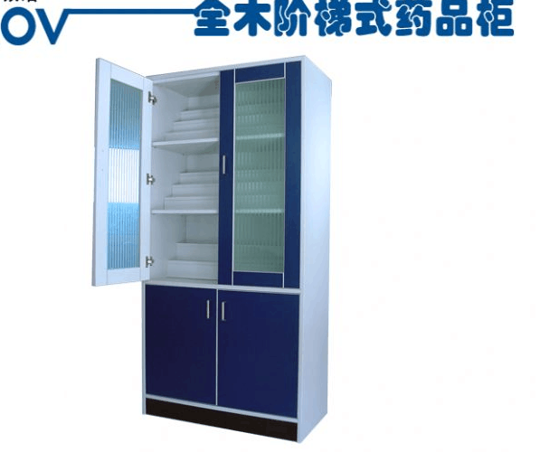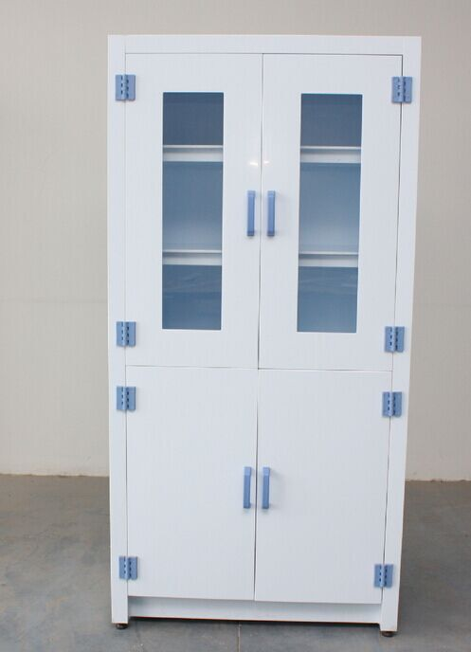

铝木结构，阶梯式；主框架采用27*27铝合金型材，由模具一体成型，铝型材转角处采用连插件连接，结构合理，承载力强、稳定性高表面环氧树脂灰白喷涂。
柜体采用12mm厚优质三聚氰胺板。门板：采用18mm厚优质中纤板，双面饰三聚氢胺板。5mm透明可视玻璃。把手：不锈钢哑光拉手。铰链：全开175°全开式铰链，防腐蚀，无噪音，不回弹，强度好，不折断，使用寿命长等特点。地脚：采用优质不锈钢，具有防滑减震和高低可调功能，可调高度0-30mm。封边：所有断面经2mmPVC防水封边处理。

抽风PP试剂柜
